Учитель: Савич Татьяна Александровна, учитель английского языка второй квалификационной категории
Учреждение образования: Государственное учреждение образования «Средняя школа № 18 г. Пинска»
Тема: я – ученик
Цель: систематизация и обобщение ЗУН по теме «Школьная жизнь»
Воспитательный аспект: Воспитывать положительную мотивацию к учёбе и изучению иностранного языка.
Развивающий аспект: Развивать память, внимание, мышление, воображение.
Образовательный аспект: Обучать работе в парах, с учебными пособиями, обучать основам компьютерной грамотности.
Сопутствующие задачи: Совершенствовать фонетические навыки.
Повторить лексические единицы по теме.
Повторить грамматические конструкции.
Совершенствовать навыки монологической и диалогической речи.
Технология: Коммуникативная с элементами информационной технологии.
Тип урока: Урок-обобщение
Вид урока: Урок-игра
Литература: Л.М. Лапицкая и др. Английский язык в 2-х частях, часть 2, Минск. Вышэйшая школа, 2013 год
Л.М. Лапицкая и др. Английский язык Рабочая тетрадь, Минск. Аверсэв, 2010год
Оборудование: Экран + проектор (или телевизор), один ПК, USB-концентратор (хаб), USB-мыши каждому ученики + 1 –учителю, учебные пособия, рабочие тетради на печатной основе. Рисунок «Незнайка», звёздочки-баллы.

Аннотация: Учебное занятие разработано для учащихся 3 класса (1 год изучения иностранного языка) для систематизации и обобщения ЗУН по окончании изучения темы «Школьная жизнь». Отобранные задания позволяют отработать произносительные навыки, навыки употребления изолированных лексических единиц. Все задания основаны на грамматическом материале, изученном учащимися. Последовательная работа над отдельными аспектами языка позволяет к концу урока выйти на мини-диалоги и монологическое высказывание. Использование информационной технологии оправдано и позволяет интенсифицировать учебный процесс, однако, чтобы не получить обратный эффект на уроке - обобщении, следует проводить обучении основам работы с ПК и компьютерной мышкой на протяжении всего курса. При подготовке учебного занятия использовалась технология MultiPoint в среде Microsoft Power Point.

Ход учебного занятия:
Приветствие: - Good afternoon, pupils! Glad to see you! How’re you? How’s your mum (dad)? Do you like to play? So do I (И я тоже люблю). Look, boys and girls! Who’s that? (Кто это?) Neznaika! He has got a problem! Он собирается поехать учиться в английскую школу. Но он совершенно не знает, как называются школьные принадлежности по-английски, где они находятся и как попросить что-то, если вдруг забыл. А мы же помним, какой Незнайка невнимательный. Ему нужно сдать экзамены! Давайте поможем подготовиться. Can we help? Look, Mr. Compy helps us!
Фонетическая разминка: - Look at the screen! Незнайка запутался в английских звуках, их ведь так много! Давайте поможем разобраться!
-Сhoose the correct answer. (У каждого ученика - мышка!)
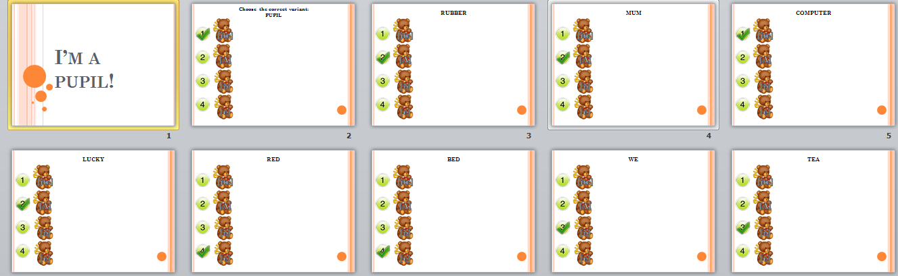
Well done! Незнайка получает 1 балл.
Речевая разминка: - Let’s see what are the next task! Look at the pictures and say! (на слайдах)
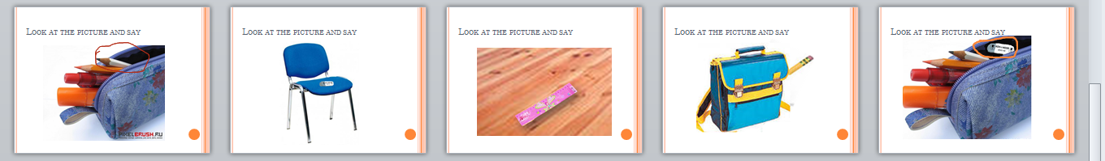
(Ответы учащихся)
The pencil is under the table
The pen is in the pencil case
The rubber is on the chair
The ruler is on the floor
The pencil is in the bag
My house is near my school
The rubber is near the pencil-case
Well done! One star more goes to Neznaika.
Игра 1: - Choose the correct word. (на карточках у каждого ученика)
My name am/ is/are Sasha. I am/ is/are a pupil. This am/ is/are my brother. He am/ is/are a pupil, too. We am/ is/are at school. The pupils am/ is/are in the classroom. The teacher am/ is/are near the window.
Игра 2: - Every school has rules! Let’s choose the school rules! (slides)
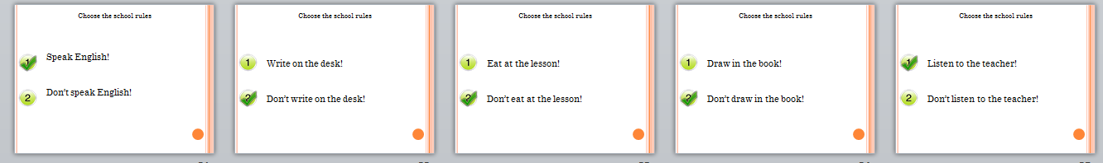
-Well done! Незнайка получает 1 балл.

Физкультминутка: Ooh, we’ve done a lot of tasks! Let’s have a rest! Sing the song!
Put your pencil in the bag!
In the bag, in the bag!
Put your pencil in the bag!
Put it in the bag!
Take your bag and go to school!
Go to school, go to school!
Take your bag and go to school!
Say goodbye to Mum!
-Nice!!!!!
Игра 3: Tell Neznaika about our classroom!
Model: The teacher is near the board. The books are on the table
Отвечают по цепочке по 1 предложению
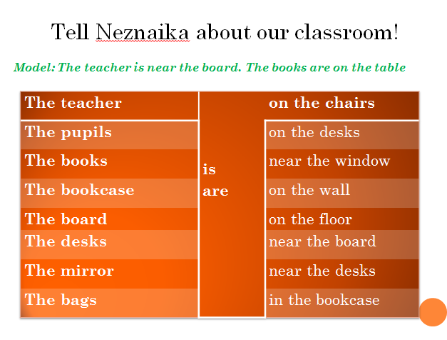
Excellent! We got one point more!!!
Игра 4: Read and number:
-Hi!
-Sure, here you are.
-Hello!
-Thank you!
-I haven’t got a pen. Can you give me a pen, please?

-Hi!
-Sorry, I haven’t got a ruler.
-Hello!
-Don’t worry. It’s OK!
-I haven’t got a ruler. Can you give me a ruler, please?
-Change the underlined words. Present your dialogue:

-Hi!
-Sure, here you are.
-Hello!
-Thank you!
-I haven’t got a pen. Can you give me a pen, please?

-Hi!
-Sorry, I haven’t got a ruler.
-Hello!
-Don’t worry. It’s OK!
-I haven’t got a ruler. Can you give me a ruler, please?

- Good job! Now Neznaika knows how to ask something (Незнайка, знает как попросить что-то!)
Игра 5: Look at the screen and tell about yourself!
My name’s …
I’m …
I’m in class …
I can …
I can speak …
I’ve got … in my bag!
I like my … .
-Good job! Neznaika is ready to go to English school! We helped him a lot! (мы много ему помогли и научили! Теперь он готов к вступительным экзаменам в школе!)
Peфлексия «Ладошки»:
3 цвета ладошек: красный – урок неинтересный, ничего не запомнил; жёлтый – урок понравился частично, не всё понял; зелёный – урок понравился, всё понял! Синяя – не хочу отвечать!
Всё на доску!
Оценка деятельности – выставление отметок.
Подведение итогов темы.

